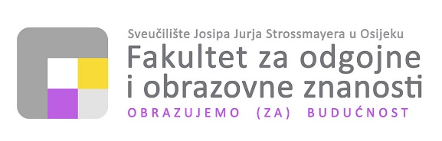
--------------------------------------------------------------------------------------------------------------------------------------------------------------------------------------------
31000 Osijek, Ulica cara Hadrijana 10 +385 31 321 700 ▪ helpdesk@foozos.hr ▪ www.foozos.hr
OIB: 28082679513 ▪ MB: 1404881 ▪ IBAN: HR0823600001103081122

KLASA: 402-01/25-01/12
URBROJ: 2158-63-01-25-05

Osijek, 10. srpnja 2025.

PRORAČUNSKI KORISNIK: SVEUČILIŠTE JOSIPA JURJA STROSSMAYERA U OSIJEKU, FAKULTET ZA ODGOJNE I OBRAZOVNE ZNANOSTI
NADLEŽNO MINISTARSTVO: MINISTARSTVO ZNANOSTI, OBRAZOVANJA I MLADIH
OIB: 28082679513
RAZINA: 11
ŠIFRA DJELATNOSTI: 8542
RKP: 22486

POSEBNI IZVJEŠTAJI U POLUGODIŠNJEM IZVJEŠTAJU O IZVRŠENJU PRORAČUNA I FINANCIJSKOG PLANA ZA 2025. GODINU

Fakultet za odgojne i obrazovne znanosti je javno visoko učilište u sastavu Sveučilišta Josipa Jurja Strossmayera u Osijeku. Osnovna djelatnost Fakulteta je visoko obrazovanje i znanost. Najvećim dijelom se financira iz proračuna Republike Hrvatske, a manjim dijelom od obavljanja vlastite djelatnosti.
Polugodišnji izvještaj o izvršenju financijskog plana za 2025. godinu Fakulteta za odgojne i obrazovne znanosti izrađuju se sukladno odredbama Zakona o proračunu (Narodne novine broj 144/2021).

OSTALI PROPISANI IZVJEŠTAJI

Fakultet za odgojne i obrazovne znanosti u polugodišnjem izvještaju o izvršenju proračuna i financijskog plana za 2025. godinu nije imao sljedeće izvještaje:
- Izvještaj o korištenju proračunske zalihe,
- Izvještaj o zaduživanja na domaćem i stranom tržištu novca i kapitala i
- Izvještaj o danim jamstvima i plaćanjima po protestiranim jamstvima.

DEKANICA

prof. dr. sc. Emina Berbić Kolar

